

P E R S B E R I C H T

Rittal klimaattips
Is een koelaggregaat echt nodig?
Elektrotechnische componenten in besturings- en schakelkasten produceren warmte. Om de componenten te beschermen tegen te hoge temperaturen, moet de warmte efficiënt uit de kast worden afgevoerd. Dit hoeft niet altijd met actieve klimatiseringscomponent zoals een koelaggregaat. Afhankelijk van het vermogensverlies en de grootte van de schakelkast is ook passieve warmteafvoer toereikend.
Meestal zijn de elektronische en elektrotechnische componenten in een schakelkast berekend op een maximale bedrijfstemperatuur van 50 °C. Hoe lang de elektrotechnische componenten kunnen worden gebruikt, is echter sterk afhankelijk van de temperatuur: een circa 10 °C lagere temperatuur verdubbelt de levensduur. Als ideale temperatuur tussen levensduur van de componenten en de kosten voor het klimatiseren van de schakelkast wordt vaak een temperatuur van 35 °C in de schakelkast gekozen.
Voordelen van passieve warmteafvoer
Om het vermogensverlies – ofwel warmte – uit de schakelkast af te voeren, zijn er in principe twee mogelijkheden: een middel (lucht of koelwater) dat de warmte uit de schakelkast transporteert of convectieve overdracht van de warmte via het oppervlak van de schakelkast. Bij de eerste mogelijkheid – de actieve koeling – zijn extra apparaten zoals ventilatoren, koelaggregaten of lucht/water-warmtewisselaars nodig. Bij de passieve warmteafvoer wordt de warmte alleen getransporteerd via de wanden van de schakelkast. De voordelen zijn duidelijk: omdat er geen extra apparaten nodig zijn, zijn de kosten lager. Bovendien bespaart de gebruiker gebruiks-, energie- en onderhoudskosten. Omdat er geen extra openingen in de wanden van de schakelkast nodig zijn, is de installatie beter beschermd tegen stof en vocht. Tegelijk is de EMC-bescherming van een volledig dichte schakelkast eenvoudiger. Ook de vorming van condens, dat bij actieve koeling mogelijk is, is uitgesloten. En omdat bij een gelijkblijvend vermogensverlies de temperatuur in de schakelkast constant is, worden de componenten minder belast door temperatuurwisselingen dan bij actieve klimatisering.
Meer warmteafvoer door grotere vlakken
De passieve warmteafvoer heeft echter grenzen op grond van het fysische principe. Deze methode functioneert beter naarmate de omgevingstemperatuur lager is. Doorslaggevend voor de warmteafvoer zijn bovendien de warmteoverdrachtscoëfficiënt van het materiaal van de kast en het effectieve kastoppervlak. DIN VDE 0660 deel 500 / IEC 890 beschrijft hoe dit wordt berekend. Het effectieve kastoppervlak bij een gegeven kastgrootte is maximaal als de kast los en vrij in de ruimte staat. Het oppervlak wordt kleiner zodra meerdere kasten worden gekoppeld, aan de wand worden gemonteerd of als de dakvlakken zijn afgedekt. Wanneer het vermogensverlies van de componenten in de kast en de omgevingstemperatuur bekend zijn, kan de gemiddelde temperatuur in de kast eenvoudig worden berekend.
Een actieve koeling is niet per se noodzakelijk wanneer de berekende temperatuur hoger is dan de gewenste temperatuur in de schakelkast. Een iets grotere schakelkast kan al volstaan om voldoende te hebben aan passieve warmteafvoer. Vooral bij kleine schakelkasten kan het iets vergroten van het kastoppervlak al leiden tot een duidelijke verlaging van de maximale temperatuur in de kast. Hiermee moet bij het berekenen van een besturings- en schakelkast met lage warmtebelasting rekening worden gehouden.
Een andere mogelijkheid is om componenten met een zeer hoog warmteverlies – zoals remweerstanden – buiten de kast te monteren. Een goede planning van de besturings- en schakelinstallatie kan effectief kosten besparen voor het afvoeren van warmte. De grootte van de schakelkasten, hun plaatsing en de positionering van de componenten met het grootste warmteverlies spelen daarbij een doorslaggevende rol.
Ook het materiaal van de behuizing is van invloed op de klimatisering: terwijl in de machinebouw traditioneel hoofdzakelijk behuizingen van gelakt plaatstaal of roestvaststaal met een warmteoverdrachtscoëfficiënt van ca. worden toegepast, verandert de k-waarde door de constructie van bijv. dubbelwandige of geïsoleerde behuizingen voor andere branches of voor outdoortoepassingen.
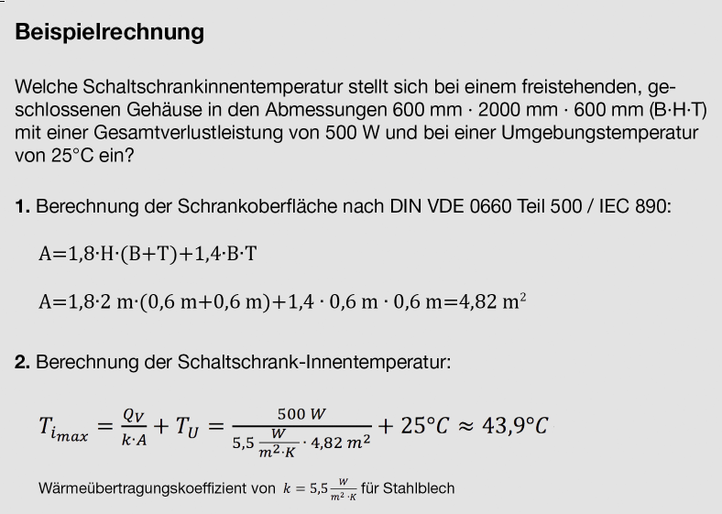
Voorbeeldberekening
Wat is de temperatuur in de schakelkast bij een vrijstaande, dichte behuizing in de afmetingen 600 mm · 2000 mm · 600 mm (B · H · D) met een vermogensverlies van 500 W en een omgevingstemperatuur van 25 °C?
1. Berekening van het kastoppervlak volgens DIN VDE 0660 deel 500 / IEC 890:

2. Berekening van de temperatuur in de kast

Warmtecoëfficiënt van voor plaatstaal

Rittal
Rittal uit Herborn in Hessen, Duitsland, is wereldwijd een toonaangevende systeemaanbieder voor behuizings- en kasttechniek, stroomverdelingssystemen, systeemklimatisering, IT-Infrastructuur en software & service. Systemen van Rittal worden toegepast in vrijwel alle takken van de industrie – in de automobielindustrie, in de energieopwekking, in de machine- en installatiebouw en in de ICT-branche. Met in totaal 10.000 medewerkers en 58 dochtermaatschappijen is Rittal over de hele wereld aanwezig.
Het brede productenprogramma omvat bovendien infrastructuursystemen voor modulaire en energie-efficiënte computerruimten met innovatieve veiligheidsconcepten voor de fysieke beveiliging van data en systemen. De toonaangevende softwareleveranciers EPLAN en Cideon vullen de systemen van Rittal aan met engineeringsoplossingen die zich uitstrekken over meerdere disciplines, alles ondersteund door Rittal Automation Systems met automatiseringssystemen voor de schakelinstallatiebouw.
Het in 1961 opgerichte Rittal is de grootste onderneming binnen de door de eigenaar geleide Friedhelm Loh Group. De Friedhelm Loh Group is met 18 productielocaties en 78 dochtermaatschappijen over de hele wereld succesvol. De ondernemingsgroep heeft ruim 11.500 medewerkers en behaalde in 2015 een omzet van 2,2 miljard euro. Voor de achtste keer op rij werd het familiebedrijf in 2016 uitgeroepen tot Topwerkgever in Duitsland. In een in heel Duitsland uitgevoerde studie constateerden het tijdschrift Focus Money en de Stiftung Deutschland Test dat de Friedhelm Loh Group in 2016 behoort tot ondernemingen met de beste opleidingen. Meer informatie vindt u op www.rittal.nl, www.nextlevel4it.nl, www.nextlevel4industry.nl, expert.rittal.nl en www.friedhelm-loh-group.com.

Beeldmateriaal:
fri150405500.jpg: Afhankelijk van het vermogensverlies en de grootte van de schakelkast is ook passieve warmteafvoer zonder actieve klimatiseringscomponenten zoals koelaggregaten mogelijk.
fri172013000.jpg: Maximale temperaturen in de schakelkast bij een omgevingstemperatuur van 25 °C afhankelijk van het effectieve kastoppervlak voor verschillende warmtebelastingen bij puur passieve warmteafvoer.
fri172015100.jpg: In het genoemde voorbeeld bedraagt de temperatuur in de kast 43,9 °C. Dit is iets hoger dan het aanbevolen temperatuurbereik van 35 –40 °C. Voor het afvoeren van warmte is daarom actieve klimatisering nodig. De nadelen van actieve warmteafvoer zijn te voorkomen door te kiezen voor een iets grotere kast: voor een kast met de afmetingen 1000 mm · 2000 mm · 600 mm (B · H· T) ontstaat onder identieke plaatsings- en omgevingsomstandigheden een effectief kastoppervlak van 6,60 m2 en daardoor een maximale temperatuur in de kast van 38,8 °C. De temperatuur in de kast valt nu binnen het aanbevolen temperatuurbereik. Een economische, puur passieve warmteafvoer via het kastoppervlak is daarmee mogelijk.

Afdruk toegestaan. Vermeld s.v.p. als bron Rittal GmbH & Co. KG. Wij ontvangen graag een bewijsnummer

Voor nadere informatie:
Rittal B.V., Postbus 246, 6900 AE Zevenaar, Tel. (0316) 59 16 60, Fax (0316) 52 51 45
E-mail: sales@rittal.nl, sites: www.expert.rittal.nl en www.rittal.nl

